强化好氧颗粒污泥的制备和应用
(环境科学与工程类)

作 者：姜春晖 李静 王梦雨 李育秋 贺瑞含
指导教师：孔 强 苗明升
所在学校：山东师范大学
获奖等次：二等奖
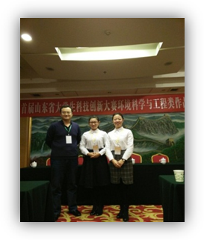

作品简介：在分析国内外有关好氧颗粒污泥研究现状、发展趋势基础上，提出了以零价铁为添加物强化好氧颗粒污泥的形成。同时将其应用于头孢类抗生素废水的处理。在实验室规模上开展降解头孢氨苄好氧颗粒污泥研究。
科 学 性：以零价铁强化好氧颗粒污泥的形成，进行好氧颗粒污泥降解头孢氨苄的研究以及好氧颗粒污泥降解头孢氨苄微生物机制研究。
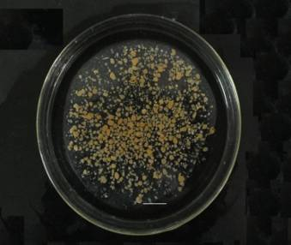
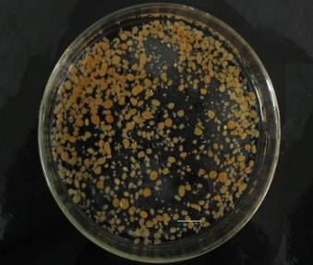

创 新 性：零价铁首次应用于好氧颗粒污泥的形成；
好氧颗粒污泥应用于头孢类废水的处理；
系统将PCR-DGGE、FISH和高通量测序技术应用于颗粒污泥生态研究。
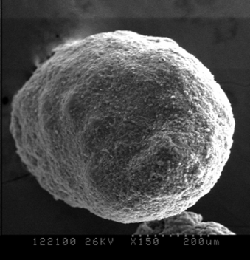
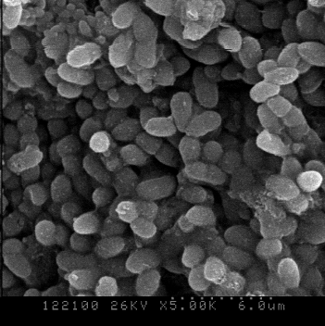

实 用 性：零价铁的应用使本研究的进行对于缩短好氧颗粒污泥形成时间，扩大好氧颗粒污泥的应用范围，明确好氧颗粒污泥对头孢氨苄废水的处理机制具有重要的理论意义和现实意义。

